使用场景
硬件/整机信息：AMD64 / ARM64架构
OS版本信息：桌面专业版1050及以上版本

功能描述
Oracle SQL Developer是针对Oracle数据库的交互式开发环境（IDE）。
Oracle SQL Developer是Oracle公司出品的一个免费的集成开发环境。是一个免费非开源的用以开发数据库应用程序的图形化工具，使用 SQL Developer 可以浏览数据库对象、运行 SQL 语句和脚本、编辑和调试 PL/SQL 语句。另外还可以创建执行和保存报表。该工具可以连接任何 Oracle 9.2.0.1 或者以上版本的 Oracle 数据库。

安装方法

1、安装JDK8（测试用的jdk8）
sudo apt install openjdk-8-jdk
安装好后用java -version 查看版本
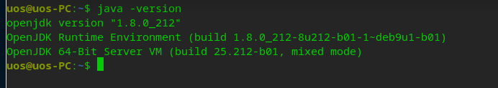

2、oracle官网下载sql developer的安装包
官网地址：http://www.oracle.com/technology/software/products/sql/index.html
注：若网站失效，请自行百度搜索并下载对应的软件包。
下载最后一个 OracleSQL Developer for other platforms，而不是rpm的版本。
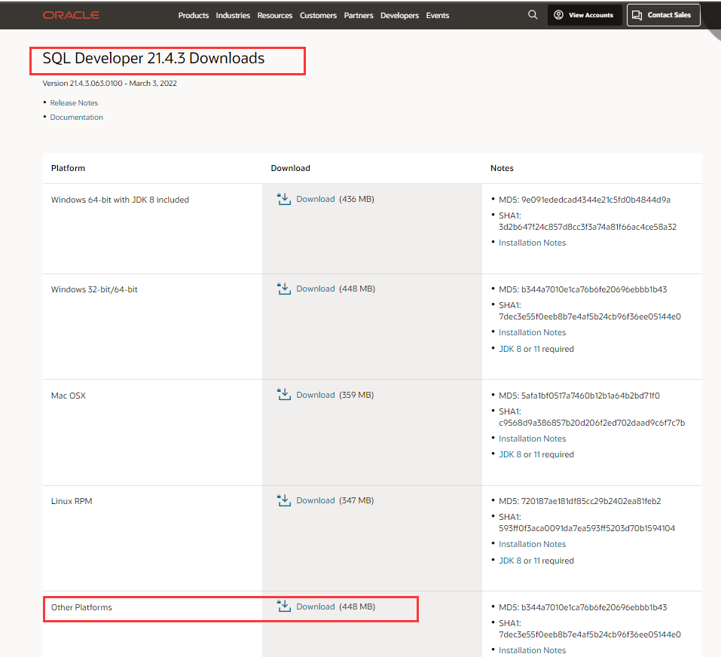

3、解压sqldeveloper
解压sqldeveloper-21.4.3.063.0100-no-jre.zip到对应目录，例如./sqldeveloper

4、确认sqldeveloper.sh是否有执行权限，若无则添加执行权限
sudo chmod +x ./sqldeveloper/sqldeveloper.sh
5、创建启动器
在终端中执行./sqldeveloper/sqldeveloper.sh执行启动，启动过程需要输入JAVA_HOME路径，/usr/lib/jvm/java-8-openjdk-arm64，回车就会出来sqldeveloper的控制界面：
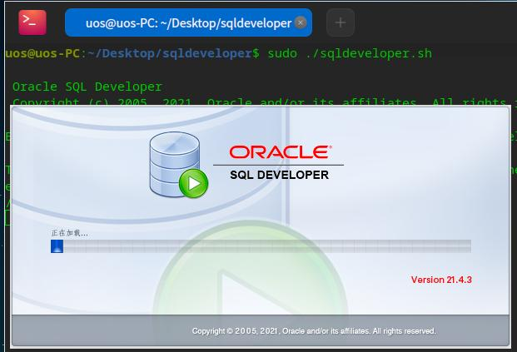
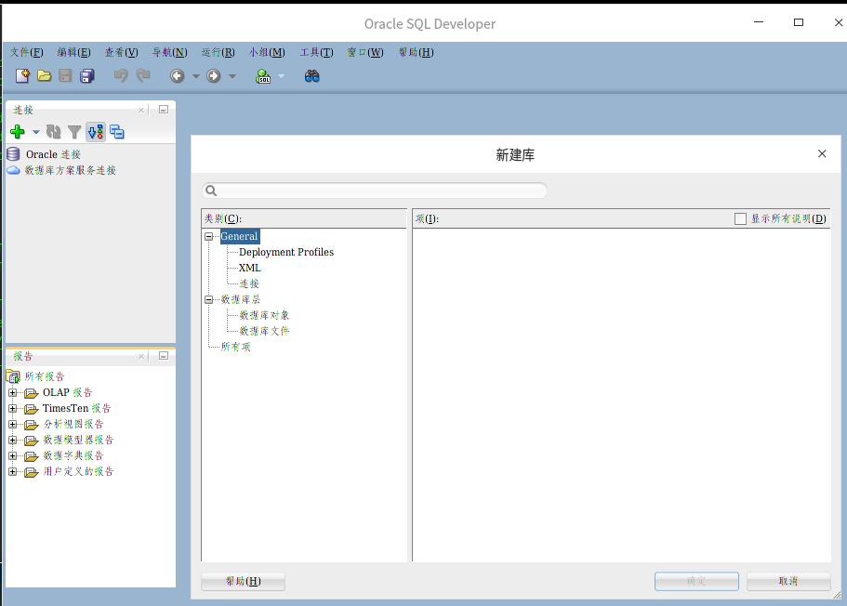

©统信软件技术有限公司。访问者可将本网站提供的内容或服务用于个人学习、研究或欣赏，以及其他非商业性或非盈利性用途，但同时应遵守著作权法及其他相关法律的规定，不得侵犯本网站及相关权利人的合法权利。除此以外，将本网站任何内容或服务进行转载，须备注：该文档出自【faq.uniontech.com】统信软件知识分享平台。否则统信软件将追究相关版权责任。

